Presseinformation

Open BIM mit BIM2AVA von California.pro

Realität und kein Wunschdenken

München, im November 2018. Mittlerweile erkennen immer mehr Architekten die Vorteile der Planungsmethode BIM. Nutzt der Planer die Informationen des dreidimensionalen Gebäudemodells in seiner Kostenplanungs- und Ausschreibungssoftware, kann er in einem frühen Stadium dem Auftraggeber exakte Kosten präsentieren. Denn je früher der Bauherr über aktuelle Kosten sowie Varianten und deren Auswirkungen auf die Kosten informiert wird, desto größer ist seine „relative“ Kostensicherheit. Wie vom CAD-Hersteller GRAPHISOFT in einem umfangreichen Test zum Thema „BIM basierte Mengen- und Kostenermittlung“ bewiesen wurde, funktioniert die Übergabe des IFC-Modells und der darin enthaltenen Informationen von ARCHICAD in das BIM-fähige AVA- und Baukostenmanagementsystem California.pro der G&W Software AG.

So hat man im Rahmen eines Testprojektes das BIM-Modell eines Gebäudes via IFC aus ARCHICAD an acht verschieden AVA-Programme übergeben. Um vergleichbar zu sein, wurden die Gewerke Rohbau, Türen und Fenster, Estrich und Bodenbeläge sowie Gipskartonarbeiten betrachtet. Als Referenz diente eine konventionelle Massenberechnung per Hand, die in ARCHICAD ausgemessen wurde. Verglichen mit der händischen Mengenermittlung beliefen sich die Abweichungen auf unter 1 %. GRAPHISOFT wird in einem zweiten Schritt 2019 die Übergabe der Daten weiterer Gebäudetypen und komplexerer Bauteile testen. California.pro ist wieder dabei.

Die Planer importieren über die integrierte BIM2AVA-Schnittstelle das 3D-Modell in California.pro inklusive ergänzender Informationen wie Ausstattungs- und Qualitätsmerkmale oder individuell vereinbarte technische Parameter. Das Programm erzeugt daraufhin aus dem digitalen Gebäudemodell das „Kaufmännische Gebäudemodell“, welches als Raum- und Gebäudebuch alle Bauteile nach Gebäudestruktur und Qualität gruppiert und visuell im 3D-Viewer darstellt. Werden die aus dem 3D-Modell ermittelten Mengenansätze mit Teilleistungen verknüpft, erzeugt California.pro aus dem Kaufmännischen Gebäudemodell automatisch die Leistungsverzeichnisse für die einzelnen Vergabeeinheiten.
Durch die den Leistungen zugeordneten Kostengruppen bildet das Programm die Baukosten in der Kostengliederung der DIN 276 oder in jeder beliebig anderen Kostenstruktur vollständig automatisiert ab. Somit ist jederzeit ist sichergestellt, dass alle Mengen, die aus der geometrieorientierten Planung stammen, und die damit verbundenen Kosten 1:1 in den LVs und den Kostendokumentationen, z.B. nach DIN 276, erscheinen.

G&W ist auf der BAU in Halle C5, Stand 119 vertreten.

Weitere Informationen siehe www.gw-software.de

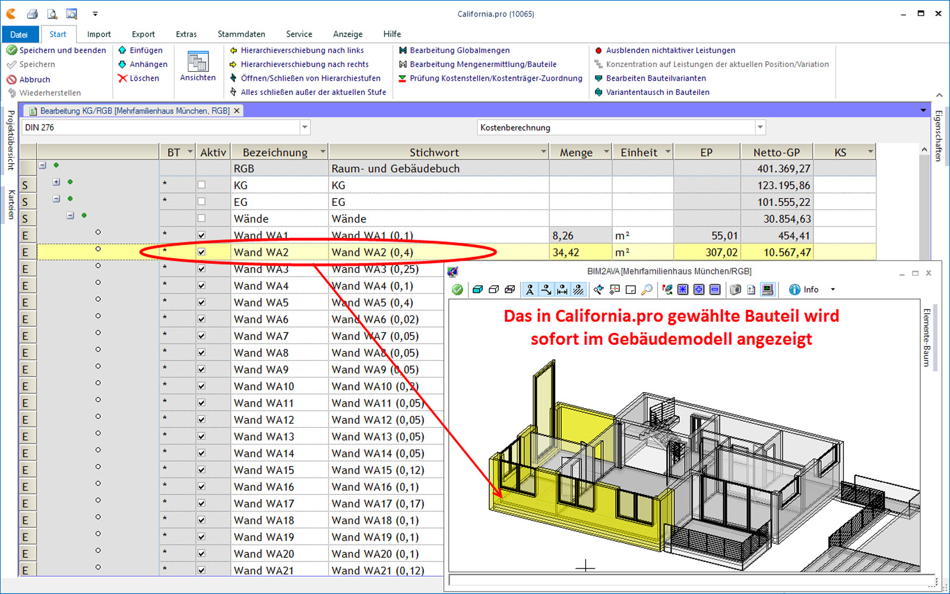

Dateiname: BIM_Bild1.jpg
Untertitel: Das in California.pro gewählte Bauteil wird sofort im Gebäudemodell angezeigt.

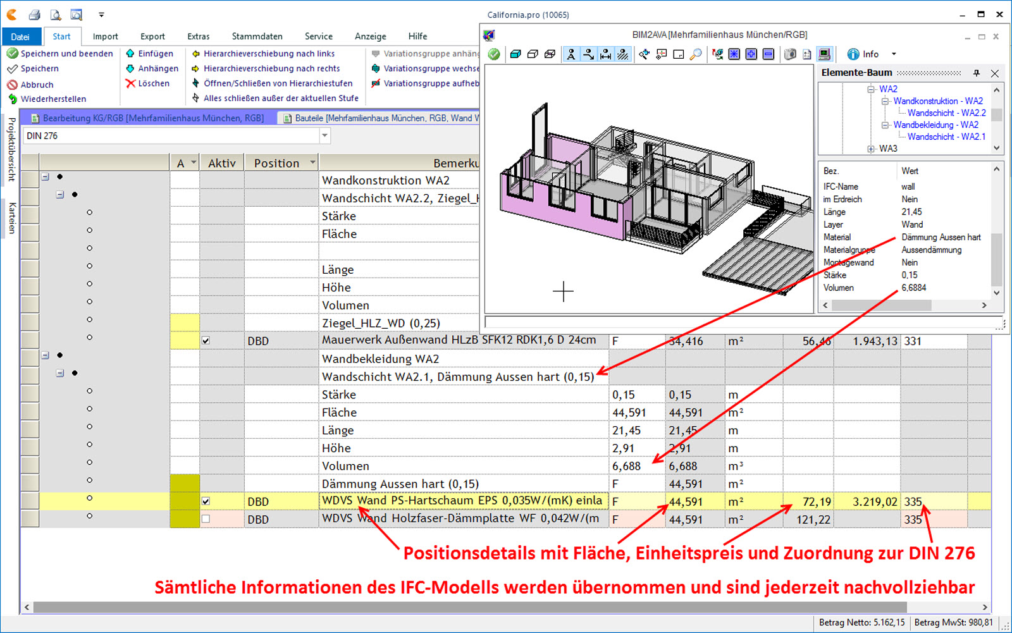

Dateiname: BIM_Bild2.jpg
Untertitel: Sämtliche Informationen des IFC-Modells werden übernommen.

Quelle: G&W Software AG, München

Über G&W
Die G&W Software AG ist seit über 30 Jahren der Software-Spezialist für durchgängige AVA-Software und Baumanagementlösungen für Bau und Unterhalt. Im Stammhaus in München sind Entwicklung, Vertrieb und Support angesiedelt. Für eine flächendeckende Betreuung der Kunden sorgen eigene Niederlassungen in Essen und Berlin, die Geschäftsstelle Südwest bei Stuttgart sowie ein bundesweites Netz von Vertriebs- und Servicepartnern. Der Fokus von G&W liegt auf Standardsoftware für Kostenplanung, AVA und Baucontrolling. Vom ersten Kostenrahmen bis zur Kostendokumentation abgeschlossener Baumaßnahmen unterstützt das Unternehmen die Prozesse seiner Kunden durchgängig, insbesondere auch den BIM-basierten Planungsprozess. Auch die Optimierung der Abwicklung von Rahmenvertrags-Maßnahmen für den Unterhalt und andere wiederkehrende Maßnahmen ist eine besondere Stärke von G&W und ihrer Software California.pro.

Zielgruppen
Viele tausend Unternehmen, vom Einmannbüro bis zum Großunternehmen, vertrauen mittlerweile auf Lösungen von G&W. Nutznießer sind alle, die Kosten planen, kontrollieren, steuern und alle, die Leistungen ausschreiben, vergeben, abrechnen ebenso wie diejenigen, welche die Kosten der Baumaßnahmen bezahlen müssen. Also im weitesten Sinne alle Planer und Bauherren. Der Kundenkreis umfasst Planungsbüros aller Disziplinen, Versorgungs- und Entsorgungsunternehmen, Bauämter und kommunale Eigenbetriebe und Bauabteilungen der unterschiedlichsten Unternehmen.

Veröffentlichung honorarfrei / Beleg erbeten

Weitere Informationen
G&W Software AG PR-Agentur blödorn pr
Dr. Cornelia Stender Heike Blödorn
Arnulfstraße 25 Alte Weingartener Str. 44
80335 München 76227 Karlsruhe
Fon 089 / 5 15 06-715 Fon 0721 / 9 20 46 40
E-Mail: st@gw-software.de E-Mail: bloedorn@bloedorn-pr.de

